Marktconsultatie

Aanschaf van een breed inzetbare kleine elektrische pick up C1 bestelwagen van 6,5 - 7,5 ton voor de gemeente Utrechtse Heuvelrug

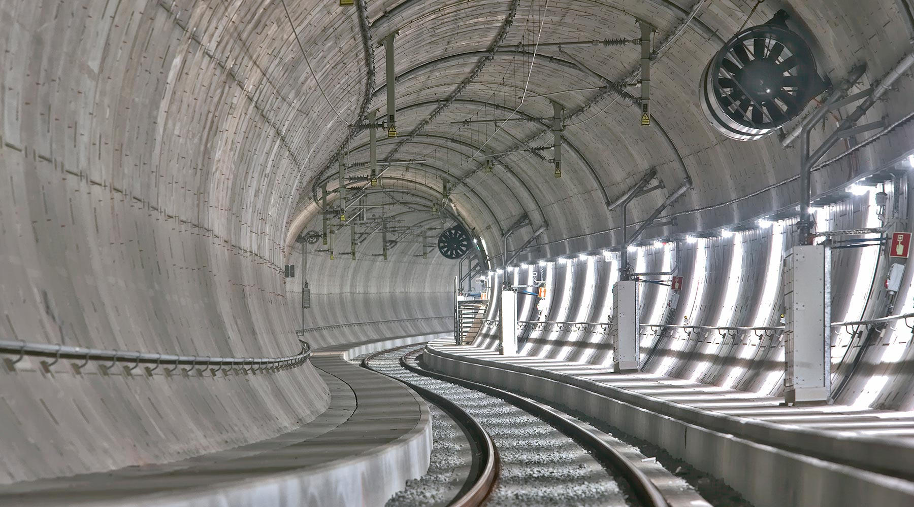

Versie | 1.0
Datum | 24-10-2024
Status | Definitief
TN kenmerk | ****

Inhoudsopgave
1 Marktconsultatie aanschaf relektrische pick up Utrechtse Heuvelrug 3
1.1 Gemeente Utrechtse Heuvelrug 3
1.2 Ambities 3
1.3 Scope 4
1.4 Uitdagingen voor de gemeente Utrechtse Heuvelrug 4
1.5 Voorgenomen wijze van contracteren 5
2 Vragen 6
2.1 Aanvraagproces en werkpakketten 6
2.2 Kennisniveau van in te zetten personeel 6
2.3 Algemene randvoorwaarden 6
3 Procedure van de marktconsultatie 7
3.1 Wij zoeken uw ideeën! 7
3.2 Procedure 7
3.3 Planning 7
3.4 Contact 8
3.5 Meld u nu aan! 8
3.6 Open en eerlijk 8

Marktconsultatie aanschaf reinigingsvoertuig Utrechtse Heuvelrug
In de afgelopen jaren heeft de gemeente Utrechtse Heuvelrug een groot deel van de onder onderhouds- en schoonmaakwerkzaamheden in de openbare ruimte uitbesteed aan gespecialiseerde marktpartijen. Het gevolg hiervan is dat de gemeente niet (meer) beschikt over een uitgebreid areaal van machines en gereedschappen voor de uitvoering van deze werkzaamheden. De gemeente Utrechtse Heuvelrug is voornemens een deel van de taken weer in eigen beheer en met eigen personeel en materieel te gaan uitvoeren. De gemeente wil met (markt)partijen in gesprek over mogelijke invullingen van het aan te schaffen materieel, om zo te verifiëren of de voorgestelde specificaties en prestaties de een machine opleveren die de werkzaamheden naar behoren kan uitvoeren. Daarnaast wil de gemeente van (markt)partijen weten of zij een passende of wellicht nog betere machine kunnen leveren om hiermee het gewenste resultaat te realiseren.

Gemeente Utrechtse Heuvelrug
De gemeente Utrechtse Heuvelrug is een gemeente in het zuidoosten van de Nederlandse Provincie Utrecht, dat een groot deel van de gelijknamige Heuvelrug omvat. De gemeente is per 1 januari 2006 ontstaan door de samenvoeging van de voormalige gemeenten Amerongen (m.u.v. Elst), Doorn, Driebergen-Rijssenburg, Leersum en Maarn. Op 1 januari 2019 had de gemeente 49 515 inwoners.
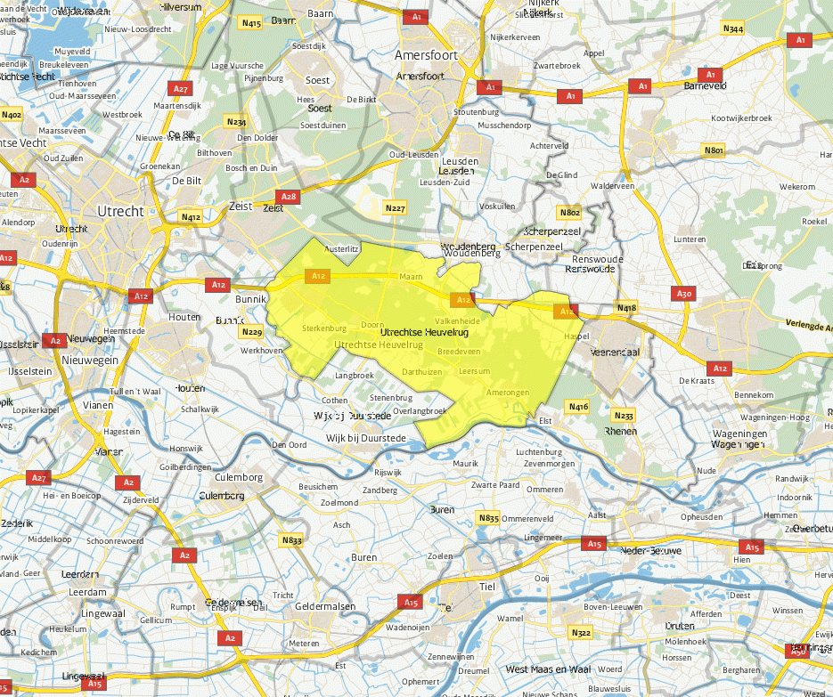
.

Ambities
De gemeente is verantwoordelijk voor de uitvoering van alle onderhoudswerkzaamheden om een veilig en schoon leefgebied te realiseren voor de inwoners en bezoekers. Hierbij behoort ook het reinigen van de wegen binnen de gemeente, waarbij opgemerkt moet worden dat er veel bosrijk gebied is binnen de gemeentegrens. Daarnaast wil de gemeente ook een passende werkgever zijn voor de eigen inwoners en medewerkers uit de regio. Duurzaamheid en circulariteit zijn belangrijke aandachtsgebieden voor de gemeente.

Scope: Bomenbus, Rioolbus, Civiele bus
Specificaties/Prestaties
- Volledige elektrische bestelwagen pick up
- Enkele cabine 3 zitplaatsen
- Laadvermogen minimaal 3,5 ton
- GVW maximaal 7,5 ton
- Kieperopbouw mogelijk
- H chassis .
- Laadkraan mogelijk
- Technisch maximaal aanhangwagen geremd 3,5 ton

Inzetbaarheid
- Minimaal 175 km actieradius
- Snellaadsysteem optioneel
- Levensduur batterij: maximale 2% degeneratie per jaar met een minimale garantie van 5 jaar

Afmetingen
- Afhankelijk van opbouw

Opbouw
- Rioolopbouw 1 auto
- Bomenopbouw, snipperopvang (kiepend) 1 auto
- Civiele opbouw 1 auto

Extra’s
- Volwaardige data verbinding t.b.v. updates /upgrades
- Remote: functies uitlezen en inladen
- Uitbreidingsmogelijkheid met een winterdienst uitrusting, ten behoeve van een brede inzet van materieel.
- Onderhoud en service contract optioneel
- Minimale garantie van 36 maanden (type auto’s is nog relatief nieuw en er zullen nog doorontwikkelingen op het concept volgen)

Voorgenomen wijze van contracteren
De aanbesteding van deze overeenkomst zal, gezien de geraamde waarde van de aan te kopen voertuigen volgens een Europese procedure moeten verlopen. Gezien de lange doorlooptijd van het offerte traject en de onzekerheid over het aantal Inschrijvers is de provincie voornemens een niet-openbare procedure toe te passen. De verwachting is dat uitsluitend Nederlandse partijen of Nederlandse vestigingen van mondiale partijen, bekend met de specifieke Nederlandse wetgeving, zullen inschrijven op deze aanbesteding. Naar het idee van de gemeente is hier dus geen sprake van een grensoverschrijdend belang.

Vragen

Aanvraagproces en werkpakketten
- Het is de sterke voorkeur van de gemeente om een zero emissie doelstelling te bereiken met een elektrisch aangedreven voertuig. Is deze voorkeur naar uw inschatting realistisch of haalbaar? Wat zijn eventuele alternatieven?
- Het is de wens van de gemeente om vendor lock-in in de toekomst te voorkomen en dus te werken met gestandaardiseerd materieel, hoe kijkt u hier tegenaan en/of heeft u hier adviezen voor?
- Hoe kunnen wij de overgang van de huidige werkwijze met uitbesteding van werkzaamheden aan marktpartijen naar een inbesteding met door u te ontwerpen materieel het beste faciliteren.
- Welke informatie hebt u nodig, over de te kiezen werkwijze en de consequentie die dit heeft voor de materieelkeuze, om een goede inschatting te maken over de haalbaarheid van de levering van materieel wat past bij de gemeentelijke ambitie.
- Welke aantoonbare producteigenschappen moeten wij in onze uitvraag opnemen.

Kennisniveau van in te zetten personeel
- Dient in te zetten bedienende personeel aan bepaalde opleidingseisen te voldoen?
- Werkzaamheden zullen mogelijk ook uitgevoerd gaan worden door mensen met afstand tot de arbeidsmarkt. Heeft dit consequenties voor de te leveren machine?
- Is er overeenkomst met de werkzaamheden en werkwijze bij andere lokale overheden.

Algemene randvoorwaarden
- Zijn er nog specifieke eisen te stellen op het gebied van:
  - Kosten
  - Doorlooptijd van het leveringsproces
  - Uitvoering van de werkzaamheden
- Moet er specialistisch equipment door de opdrachtgever aangekocht worden om de inzetbaarheid en multifunctionaliteit van de voertuigen te faciliteren?
- Kunt u ook service en onderhoud op de voertuigen verrichten, dan wel waarborgen dat deze service geleverd wordt en dat daarmee de prestaties van de voertuigen gegarandeerd kunnen worden gedurende de periode waarin deze voertuigen ingezet moeten gaan worden?
- Hoe om te gaan met MTBF en MTTR van de voertuigen?
- Kunt u een vervangend voertuig garanderen als ons voertuig uitvalt als gevolg van technische tekortkomingen? Dit zal niet direct op dagbasis nodig zijn, maar als een voertuig langer dan een week niet inzetbaar is door reparatie, onderhoud of modificatie dan heeft dit invloed op de onderhoudsplanning van de gemeente.

Procedure van de marktconsultatie

Wij zoeken uw ideeën!
Ter voorbereiding op een voorgenomen aanbesteding voor de aanschaf van materieel ten behoeve van de inbesteding van de onderhoudstaken in de openbare ruimte wenst de gemeente Utrechtse Heuvelrug meer inzicht te krijgen in de markt en technische mogelijkheden op het gebied van zero emissie utility vehicles in het algemeen en elektrische voertuigen in het bijzonder. Hierbij dient een kader geschetst te worden met de keuzes die wij moeten maken zodat u passend materieel kunt aanbieden. Daarnaast zijn onderwerpen zoals duurzaamheid, inzet van mensen en middelen en het beperken van overlast voor de inwoners van de gemeente belangrijk bij de te maken keuzes.

Wij verwachten met deze marktconsultatie meer inzicht te krijgen in de technische (on)mogelijkheden bij het maken van het ontwerp en de aanschaf van multifunctioneel inzetbaar materieel voor het inbesteden van genoemde werkzaamheden.

Procedure
Deze marktconsultatie is gepubliceerd op TenderNed als open marktconsultatie. Dit houdt in dat alle partijen in de markt de gelegenheid krijgen deel te nemen.

De marktconsultatie bestaat uit twee stappen:
- Schriftelijk: het beantwoorden van de vragen (zie hoofdstuk 2);
- Individuele gesprekken met (een deel van) de marktpartijen die hebben gereageerd.

Allereerst wordt aan u gevraagd een antwoord op de vragen per e-mail in te dienen voor de datum genoemd in paragraaf 3.3. Vervolgens zal de gemeente de reacties analyseren en op basis daarvan kan de gemeente bepalen om met alle of een deel van de partijen een vervolggesprek te plannen.

Tijdens het gesprekken zullen aantal thema’s de revue passeren. Deze thema’s zijn in hoofdstuk 2 genoemd. Het staat de deelnemer dan ook vrij zelf thema’s tijdens het gesprek in te brengen die bij kunnen dragen aan of van invloed zijn op de doelstelling van deze marktconsultatie.

Hierbij verzoeken wij om in geval van een individueel gesprek tenminste een (technisch) specialist af te vaardigen voor deelname aan de consultatie. Om het gesprek efficiënt te kunnen laten verlopen stellen wij het op prijs wanneer u met maximaal vier personen aanwezig bent. De gesprekken zullen plaats vinden op een fysieke locatie van de gemeente Utrechtse Heuvelrug.

Van elk individueel gesprek zal een verslag worden gemaakt dat ter goedkeuring wordt voorgelegd aan de deelnemende partij. Vervolgens zal door de gemeente van alle gesprekken één integraal (geanonimiseerd) verslag worden gemaakt waarin de belangrijkste conclusies uit de schriftelijke reacties en de gesprekken worden vastgelegd. In dit verslag zal in ieder geval geen concurrentiegevoelige informatie gedeeld worden. Het definitieve document zal naar alle deelnemers van de marktconsultatie worden verstuurd en ter informatie worden bijgevoegd aan het aanbestedingsdossier van een toekomstige aanbestedingsprocedure. De conclusies zullen daar waar de gemeente het mogelijk en zinvol acht worden geïmplementeerd in het aanbestedingsdossier en/of de aanbestedingsprocedure.

Planning
Datum | Activiteit
24 oktober 2024 | Publicatie / uitnodiging tot deelname marktconsultatie door de gemeente
30 oktober 2024 | Uiterste datum voor het stellen van vragen m.b.t. de verstrekte informatie
1 november 2024 | Verstrekken van antwoorden op de gestelde vragen en evt. gewijzigde documentatie door de gemeente Utrechtse Heuvelrug
5 november 2024 | Uiterste datum voor het indienen van de antwoorden op de vragen in hoofdstuk 2.
8 november 2024 | Individuele gesprekken
4 december 2024 | Versturen definitief verslag aan deelnemers marktconsultatie

Contact
Voor vragen over en aanmelden voor deze marktconsultatie kunt contact opnemen met:
Henk Nap, inkoper voor thema Buitenruimte van de gemeente Utrechtse Heuvelrug door middel van TenderNed.

Meld u nu aan!
Bent u enthousiast over ons project en heeft u interesse om hierover met ons van gedachten te wisselen of uw mening te uiten, meld u zich dan via TenderNed voor de in paragraaf 3.3 genoemde datum.
Vermeld hierbij uw contactgegevens (naam, telefoon, e-mailadres).

Open en eerlijk
Deelnemen aan de marktconsultatie is geheel vrijwillig en zal niet leiden tot enige voorrechten in een aanbesteding. Evenzo zal niet deelnemen in de marktconsultatie niet leiden tot uitsluiting van een eventuele aanbesteding. Eventuele kosten voor de deelname aan deze marktconsultatie worden niet vergoed

Door uw deelname aan deze marktconsultatie stemt u er mee in dat de door u verstrekte informatie door de gemeente Utrechtse Heuvelrug mag worden gebruikt in (de voorbereiding van) de aanbesteding. Door u verstrekte commerciële (cijfermatige) informatie zal door de gemeente vertrouwelijk worden behandeld.

De gemeente Utrechtse Heuvelrug hecht veel waarde aan een transparant proces. Het is niet de bedoeling om deelnemende marktpartijen aan de marktconsultatie te bevoordelen of niet-deelnemende partijen op achterstand te plaatsen. Vanuit dit perspectief zal alle relevante informatie volgend uit de marktconsultatie aan alle potentiële inschrijvers ter beschikking worden gesteld bij publicatie van de aanbesteding dan wel worden toegevoegd aan het aanbestedingsdossier.

